CONTRIBUCIÓN A LA VALIDACIÓN DE FUNCIONAMIENTO DEL PROCESO DE PURIFICACIÓN DE AGUA DE USO FARMACÉUTICO PARA MEDICAMENTOS HOMEOPÁTICOS MEDIANTE SEIS SIGMA.

Eje Temático: Gestión empresarial, desarrollo local y sostenibilidad

AUTORES:
Msc. Roxana González Alvarez¹
MsC. Quirenia Núñez Chaviano
MsC. Mario Curbelo Hernández

¹Máster en Ingeniería Industrial, Mención Calidad. Facultad de Ingeniería, Universidad de Cienfuegos, Cienfuegos, Cuba. Teléfono: 53282889. E-mail: rgonzalez@ucf.edu.cu

RESUMEN
La validación de funcionamiento del proceso de purificación de agua de uso farmacéutico constituye un requisito de las Buenas Prácticas de Fabricación (BPF) en la producción de medicamentos homeopáticos, ya que el agua purificada es la materia prima base. En el protocolo correspondiente se exige demostrar que el proceso no presenta desviaciones significativas de los parámetros de calidad establecidos. El objetivo de este estudio fue contribuir a la validación de funcionamiento de dicho proceso, mediante la implementación de la metodología Seis Sigma en el laboratorio de homeopatía de una empresa farmacéutica cubana.
La información se recopiló mediante entrevistas, tormenta de ideas, revisión documental, trabajo con expertos y observación directa. Se emplearon herramientas de documentación de procesos, histogramas, gráficos de control, índices de capacidad y diagrama Ishikawa.
Los resultados mostraron que el proceso era estable pero incapaz de cumplir con las especificaciones para la característica pH, mientras que para la conductividad fue muy inestable pero capaz, con niveles sigma de 2,85 y 5,79, respectivamente. El análisis de causas raíz se enfocó en el descentrado del pH; a partir de dicho análisis se implementaron acciones de mejora que incrementaron el nivel sigma del proceso.
Estos resultados evidencian que, tras las acciones implementadas, el proceso de purificación de agua mejoró su capacidad para cumplir los parámetros de calidad, lo que contribuye a la validación de funcionamiento, al demostrar que no presenta desviaciones significativas de las especificaciones establecidas.
PALABRAS CLAVE: agua purificada; validación de funcionamiento; Seis Sigma; control estadístico de procesos; medicamentos homeopáticos.
INTRODUCCIÓN
La industria farmacéutica exige altos estándares de calidad para garantizar la seguridad y eficacia de los medicamentos (Romero & Niño, 2021). El agua de uso farmacéutico constituye la materia prima más empleada en la fabricación de productos homeopáticos, por lo que su purificación debe ser validada conforme a las Buenas Prácticas de Fabricación (BPF) (León & Andueza, 2020 y Bologna & Cardoso; 2019).
El agua de uso farmacéutico se obtiene mediante el empleo de diversas combinaciones de métodos de purificación del agua como son: pre-tratamiento, destilación, osmosis inversa, desionización y ultrafiltración (León & Andueza, 2020). Para conseguir una correcta calidad del agua, las empresas farmacéuticas invierten capitales considerables en equipos de purificación, almacenamiento y distribución, para posteriormente certificar sus sistemas de calidad.
Los sistemas de purificación de agua requieren de un estado de control que garantice la estabilidad operativa y la capacidad de proveer agua que cumpla con los estándares de calidad establecidos y de su seguridad depende en gran medida la calidad del producto final (Romero & Niño, 2021).
En Cuba, el Centro para el Control Estatal de Medicamentos, Equipos y Dispositivos Médicos (CECMED) establece en la Regulación No. 16: 2006 y la Regulación No. 58: 2011 los requisitos para los sistemas de purificación de agua.
El Laboratorio de Homeopatía de la Empresa Labiofam Cienfuegos produce medicamentos como Vidatox 30 CH, AliviHo y TratHo, altamente demandados por la población y con aceptación en el mercado internacional. Estas producciones utilizan agua purificada como base.
En 2022 se adquiere un equipo de Osmosis Inversa y un determinador de Carbono Orgánico Total. El sistema cuenta con certificaciones de instalación y operativa, y se trabaja en la certificación funcional. El protocolo de validación exige demostrar que el proceso no presenta desviaciones significativas en los parámetros de calidad.
El objetivo del presente trabajo es contribuir a la validación de funcionamiento del proceso de purificación de agua de uso farmacéutico para medicamentos homeopáticos de una empresa farmacéutica cubana, mediante la implementación de la metodología Seis Sigma.

METODOLOGÍA
El estudio se sustenta en los principios de la gestión de la calidad, el control estadístico de procesos (CEP) y la metodología Seis Sigma (SS). SS es una estrategia de mejora continua que busca eliminar las causas de errores, defectos y retrasos, reduciendo la variabilidad mediante métodos estadísticos. Se apoya en el ciclo DMAIC (Definir, Medir, Analizar, Mejorar, Controlar) como se muestra en la Figura Nº 1.
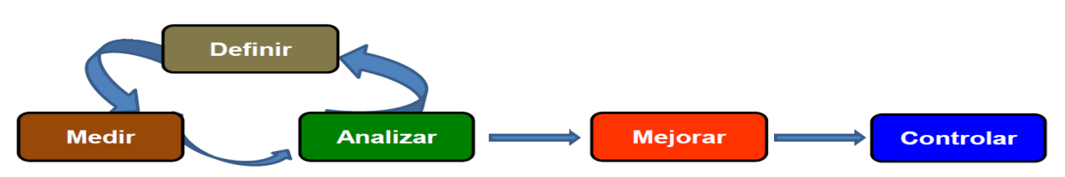
Figura Nº 1. Secuencia Seis Sigma DMAIC
Fuente: ISO 13053: 2011
Por su parte el control estadístico de procesos es un conjunto de herramientas y técnicas (gráficos de control, índices de capacidad, entre otros) que permiten verificar, monitorear y controlar la variabilidad de los procesos, para mejorar la calidad de los productos. La validación, según las BPF, es la acción documentada que demuestra que un proceso brinda los resultados esperados. La integración de estos enfoques permite identificar y eliminar las causas de variación, mejorando la habilidad del proceso para cumplir con especificaciones.
RESULTADOS
Para la aplicación se tomó como objeto de estudio el proceso de purificación de agua de uso farmacéutico para medicamentos homeopáticos de una empresa farmacéutica cubana.
Etapa I: Definir
En esta primera etapa se conformó un equipo de trabajo con especialistas del laboratorio de homeopatía, se describió el problema, se mapeó el proceso mediante diagramas de flujo y SIPOC (proveedores-entradas-proceso-salidas-clientes) y se seleccionaron las variables críticas para la calidad (VCC).
Las características de calidad y especificaciones que validan la efectividad del funcionamiento del sistema de purificación del agua para productos farmacéuticos están establecidas en la Farmacopea de los Estados Unidos de América USP 39/NF 34: 2017 y se muestran en la Tabla Nº 1.
Tabla Nº 1. Especificaciones de calidad del agua purificada de uso farmacéutico.
Fuente: USP 39/NF 34: 2017.
Tipo | Características de calidad | Especificaciones
Características organolépticas | Apariencia | Líquido transparente e insípido
Características organolépticas | Sabor | Insípido
Características físico – químicas | pH | Especificación inferior (EI)=5  Valor Nominal (N)=6  Especificación superior (ES)=7
Características físico – químicas | Conductividad | ES=2.1 µS/cm
Características físico – químicas | Carbono Total Orgánico | ES=500 ppm
Características microbiológicas | Microorganismos totales | ES=10² UCF/mL

Para definir las variables críticas de calidad del agua purificada que más impactan en la fabricación de productos homeopáticos, se realiza una sesión de trabajo con el equipo de expertos, donde se listan las variables de salida del agua purificada y la forma en que afectan la calidad de las producciones homeopáticas. Para esto se analizan qué características del agua purificada son importantes para la producción de medicamentos homeopáticos y por qué, además de hacer una valoración general de la situación actual de las mismas. El equipo de trabajo define el orden de prioridad de cada variable, lo cual se realiza mediante una valoración entre 1 y 5, siendo 5 la más alta prioridad. En la Tabla Nº 2 se ilustra el resultado.
Tabla Nº 2. Variables del agua purificada y su prioridad. Fuente: Elaboración propia.
Características de calidad | Por qué es importante en la producción de medicamentos homeopáticos | Situación actual | Prioridad
Apariencia | Porque indica la presencia de turbidez | Buena | 1
Sabor | Porque influye en el sabor del fármaco | Buena | 2
pH | Porque existen riesgos de alteraciones microbiológicas | Regular | 5
Conductividad | Porque aumenta el riesgo de presencia de microorganismos.  Aumento de la conductividad por la presencia CO₂. | Regular | 5
Carbono Total Orgánico (TOC) | Riesgo de alteraciones microbiológicas. | Buena | 4
Microorganismos totales | Presencia de microorganismos. | Buena | 3
A partir del análisis anterior se definieron como variables críticas para la calidad el pH y la conductividad siendo el problema a resolver: Verificar el cumplimiento de las especificaciones de calidad para las características pH y Conductividad del proceso de purificación de agua de uso farmacéutico para la producción de medicamentos homeopáticos. Lo anterior contribuirá a la validación de dicho sistema acorde a las BPF.
Etapa I: Medir
Se recolectaron datos diarios de pH y conductividad durante 47 días (junio-julio de 2022). Se evaluó la estabilidad mediante cartas de individuales y rangos móviles, y la habilidad para cumplir con especificaciones mediante índices de capacidad y nivel sigma, utilizando el Software Statgraphics Centurion.

Evaluación de la estabilidad del proceso
Este tipo de análisis permitirá identificar si el proceso está trabajando con causas comunes o especiales de variación.
- Característica de calidad: pH
La Figura Nº 2 muestra las cartas de individuales y de rangos móviles para el pH. Para esta característica de calidad se tiene que el proceso se encuentra trabajando con causas comunes de variación en cuanto a tendencia central puesto que sus puntos caen dentro de los límites de control y fluctúan o varían de manera aleatoria a lo ancho de la carta. En el caso del gráfico de rangos móviles se observa un punto fuera de los límites de control.
Se realizaron también pruebas de corridas para buscar cualquier patrón inusual en los datos. Se identificó una secuencia inusual en el gráfico de individuales y una en el gráfico de rangos móviles para un índice de inestabilidad de 2,12% para cada caso. Según el criterio de Gutiérrez y De la Vara (2013), puede considerarse que se está en presencia de un proceso regularmente estable. De manera general el proceso está en control estadístico, por lo que su comportamiento es predecible en el futuro inmediato.
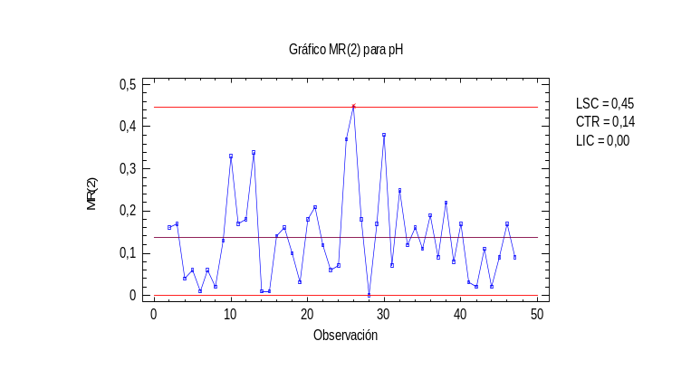
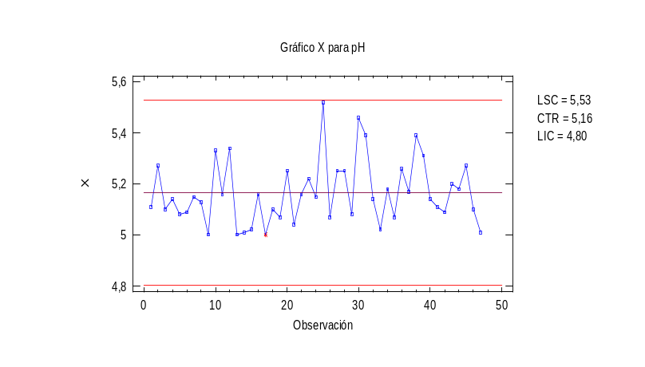

Figura Nº 2: Gráficos de control de individuales y rangos móviles para la característica de calidad pH. Fuente: Elaboración Propia
- Característica de calidad: Conductividad
La Figura Nº 3 muestra las cartas de individuales y de rangos móviles para la conductividad. El proceso se encuentra trabajando con causas especiales de variación puesto que se observan puntos fuera de los límites de control y comportamientos no aleatorios. Se identificaron un total de 7 secuencias inusuales en el gráfico de medias y 5 en el gráfico de rangos para un índice de inestabilidad de 14,89% y 10,63% respectivamente, lo que indica que se está ante un proceso muy inestable.
Un proceso muy inestable es un proceso con pobre estandarización, donde hay cambios continuos o mucha variación atribuible a materiales, mediciones, diferencias en las condiciones de operación de la maquinaria y desajustes, distintos criterios y falta de capacitación de los operarios, entre otras.
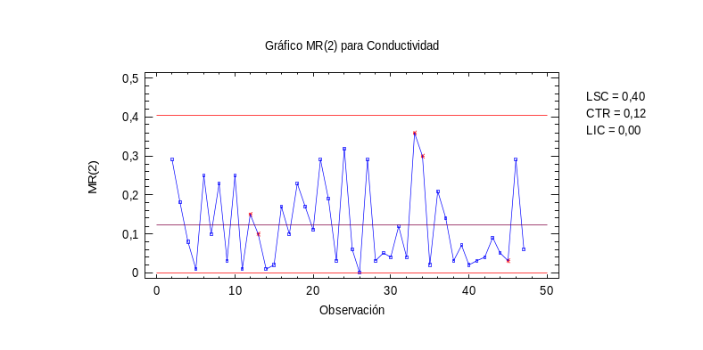
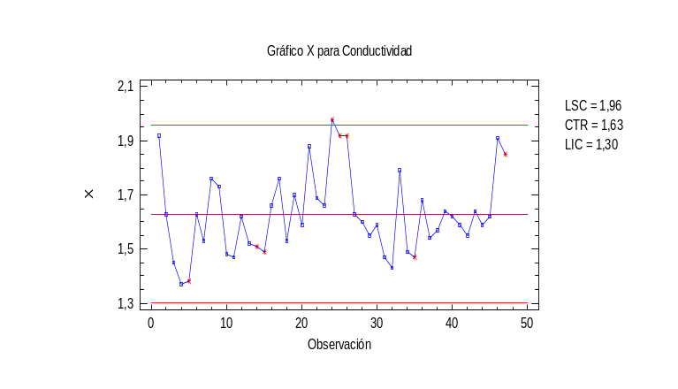

Figura Nº 3: Gráficos de control de individuales y rangos móviles para la característica de calidad Conductividad. Fuente: Elaboración Propia
Evaluación de la capacidad del proceso
La evaluación de la capacidad del proceso, es decir, de la habilidad para cumplir con las especificaciones de calidad, se evalúa a partir de los índices de capacidad para variables continuas.
- Característica de calidad: pH
En este caso se tiene una variable del tipo valor nominal es mejor, donde para considerar que hay calidad las mediciones deben ser iguales a cierto valor nominal o ideal (N=6), o al menos tienen que estar con holgura dentro de las especificaciones inferior (EI=5) y superior (ES=7). Lo que se busca es ver si el proceso es capaz de cumplir con dichas especificaciones. La Figura No 4 muestra el gráfico de capacidad para el pH y los índices de capacidad estimados de corto y largo plazos.

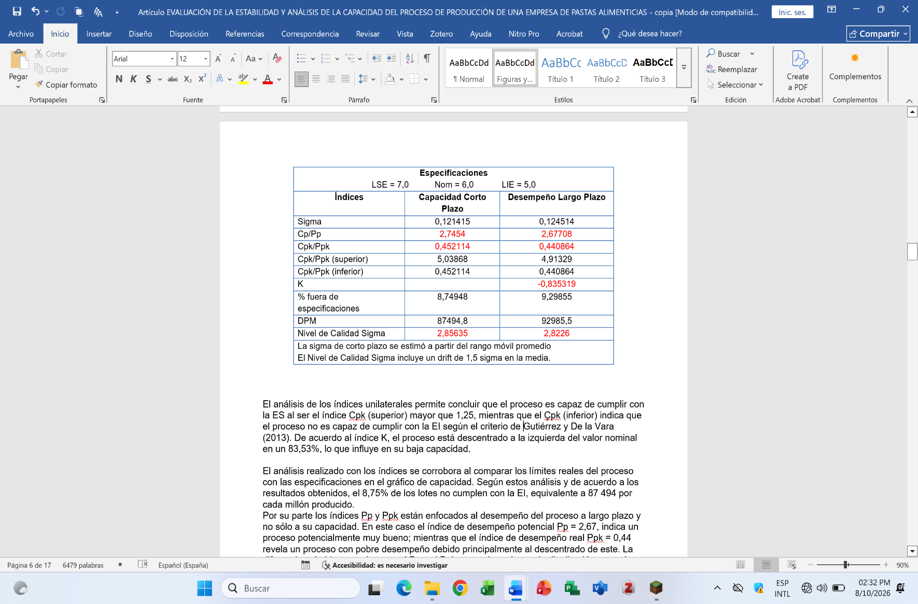
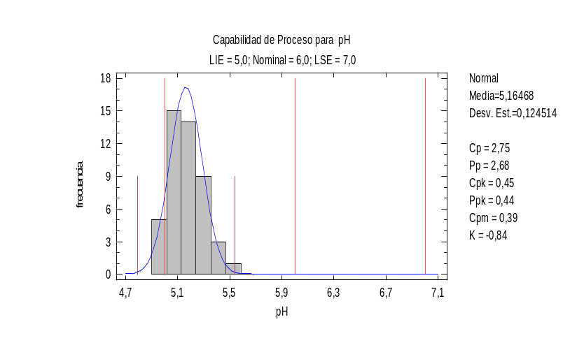
Figura Nº 4: Análisis de capacidad para pH. Fuente: Elaboración Propia

La capacidad de corto plazo representa el potencial del proceso, es decir, lo mejor que se puede esperar del mismo. Se evidencia que el proceso es potencialmente capaz de cumplir con especificaciones si estuviera centrado (Clase Mundial: Calidad Seis Sigma) puesto que el valor de Cp=2,74 es mayor que 2 según lo que establecen Gutiérrez y De la Vara (2013).
El análisis de los índices unilaterales permite concluir que el proceso es capaz de cumplir con la ES al ser el índice Cpk (superior) mayor que 1,25, mientras que el Çpk (inferior) indica que el proceso no es capaz de cumplir con la EI. De acuerdo al índice K, el proceso está descentrado a la izquierda del valor nominal en un 83,53%, lo que influye en su baja capacidad.
El análisis realizado con los índices se corrobora al comparar los límites reales del proceso con las especificaciones en el gráfico de capacidad. Según estos análisis y de acuerdo a los resultados obtenidos, el 8,75% de los lotes no cumplen con la EI, equivalente a 87 494 por cada millón producido.
Por su parte los índices Pp y Ppk están enfocados al desempeño del proceso a largo plazo y no sólo a su capacidad. En este caso el índice de desempeño potencial Pp = 2,67, indica un proceso potencialmente muy bueno; mientras que el índice de desempeño real Ppk = 0,44 revela un proceso con pobre desempeño debido principalmente al descentrado de este. La diferencia más bien grande entre el Pp y el Ppk es un signo de que la distribución no está bien centrada entre los límites de especificación.
El nivel sigma de calidad, métrica utilizada para cuantificar el nivel de calidad de los procesos, permite concluir que para el pH en el corto plazo es de 2,85 y en el largo plazo de 2,82, valores que se consideran no adecuados dado que son inferiores a 4.
- Característica de calidad: Conductividad
Para la Conductividad se está ante una variable del tipo entre más pequeña mejor donde lo que interesa es que sean menores los valores a cierto valor máximo o ES, que en este caso es 2,1 µS/cm.
La Figura Nº 5 muestra que el proceso es capaz de cumplir con la ES, lo que se corrobora con el valor del índice de capacidad real del proceso, siendo superior a 1,25 que es el que se considera adecuado según Gutiérrez y De la Vara (2013) para procesos con solo una especificación. En el caso del índice de desempeño real Ppk = 1,02 revela un proceso con desempeño adecuado.
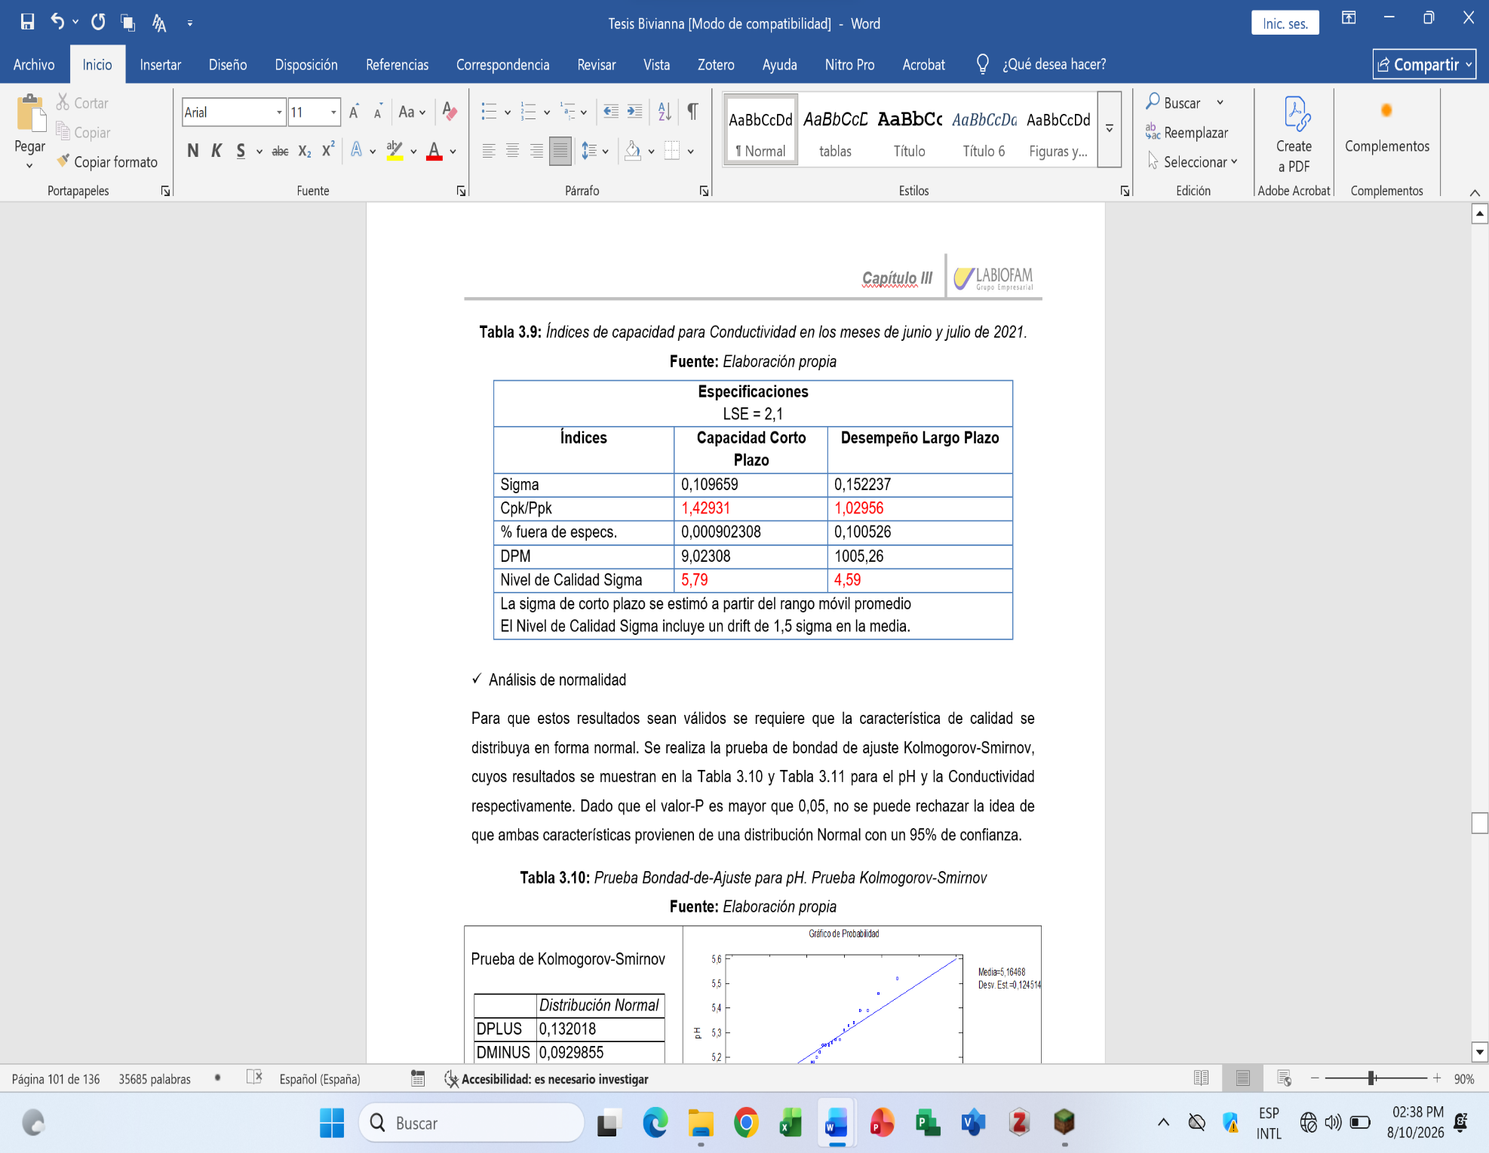
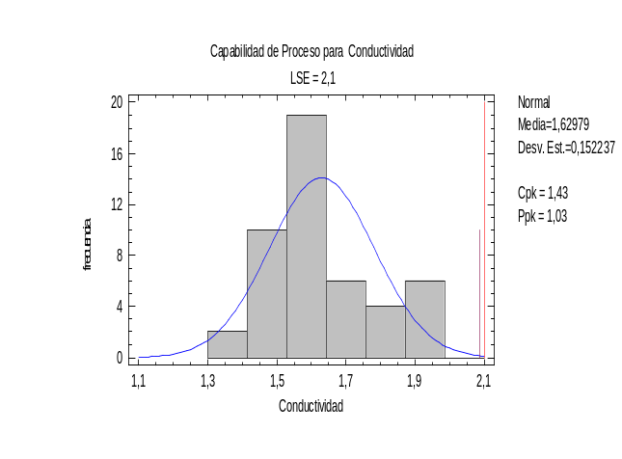

Figura Nº 5: Análisis de capacidad para Conductividad. Fuente: Elaboración Propia
Los lotes que no cumplen con dicha especificación están en el orden de 9,02 por cada millón producido, lo que equivale a un nivel sigma en el corto plazo de 5,79 y en el largo plazo de 4,59, ambos superiores 4.
Para que estos resultados sean válidos se requiere que la característica de calidad se distribuya en forma normal. Se realiza la prueba no paramétrica Kolmogorov-Smirnov, con valor-P de 0,390044 y 0,382168 para el pH y la conductividad respectivamente, superiores a 0,05 (Nivel de significación estadística), por lo que no se puede rechazar la idea de que ambas características provienen de una distribución Normal con un 95% de confianza.
De manera general se evidencia que el proceso de purificación de agua para la característica de calidad pH es estable e incapaz de cumplir con especificaciones, mientras que para la Conductividad se considera un proceso fuera de control estadístico y capaz. Puede decirse que para esta última característica el proceso funciona en presencia de causas especiales de variación, pero éstas son tales que se está relativamente satisfecho con el desempeño del proceso en términos de especificaciones, es decir, su distribución se desplaza o tiene cambios significativos; pero siempre está dentro de especificaciones.
Etapa III: Analizar
Tomando en cuenta la situación de las variables críticas de calidad (pH y Conductividad), el equipo de trabajo decide trabajar en el centrado del proceso de purificación de agua para la característica pH. Para investigar las posibles causas que inciden en el descentrado del proceso en cuanto a pH se utiliza el diagrama causa-efecto. Las causas quedaron agrupadas en cuatro categorías: tecnología, materia prima, mediciones y mano de obra.
Para identificar las causas más probables se realizó un método Delphi. Participaron un total de ocho expertos. El planteamiento de la dócima es:
H₀: No hay acuerdo entre los expertos H₁: Hay acuerdo entre los expertos
Los estadísticos de contraste de la prueba no paramétrica realizada muestran que la significación asintótica es de 0,000, valor menor que 0,05 (nivel de significación estadística), por lo que se rechaza H₀, lo que se traduce en que existe comunidad de preferencia entre los expertos con un coeficiente de concordancia W de Kendall de 0,946. En la Tabla Nº 3 se muestra el rango promedio para cada una de las causas analizadas, siendo las más críticas C₄, C₅, C₆ y C₇. El equipo de mejora considera que estas causas también pudieran estar incidiendo en la inestabilidad del proceso para la característica de calidad Conductividad.
Tabla Nº 3: Método Delphi. Fuente: Elaboración propia
Causas | Mean Rank
Funcionamiento deficiente del sistema de agua (C1) | 3,88
Inadecuada manipulación de las muestras (C2) | 1,88
Lectura demorada después de tomada las muestras (C3) | 3,25
Inadecuado funcionamiento del equipo de filtración (Osmosis Inversa) (C4) | 7,88
Desconocimiento de la calidad del agua de entrada (C5) | 6,88
Violaciones de los procedimientos establecidos para la operación del proceso (C6) | 5,88
Contaminación del agua de entrada (C7) | 5,25
Ineficiencia de los sistemas de pago (C8) | 1,12

Etapa IV: Mejorar
La etapa de mejora se enfoca en darle solución a las causas raíces principales que inciden en el descentrado del proceso en cuanto a pH, para las que se diseñan planes de mejora haciendo uso de la técnica 5W2H. Entre las acciones se encuentran:
- Cambio de filtros del equipo de Osmosis Inversa según estudio de fiabilidad.
- Realización de mantenimientos preventivos y limpiezas tecnológicas con la frecuencia establecida.
- Establecer frecuencia de calificación de operación y funcionamiento anual.
- Verificación de parámetros de calidad del agua de entrada.
- Capacitación del personal periódicamente
- Exigir cumplimiento de procedimientos establecidos
- Limpieza y desinfección de tanques y mangueras.
Orientado a la revisión de las acciones propuestas se diseñó un plan de control, previo análisis en sesión de trabajo entre los integrantes del equipo.
Etapa V: Controlar
Una vez implantadas las acciones de mejora, es necesario verificar la efectividad de las mismas mediante el análisis de estabilidad y la evaluación de la habilidad del proceso para cumplir con especificaciones. Para efectuar el monitoreo se utilizaron nuevamente las cartas de control y los índices de capacidad.
La comparación del estado del proceso antes y después de la mejora según se muestra en la Tabla Nº 4 manifiesta que se pasa de un proceso Tipo C (Estable – Incapaz) a uno Tipo A (Estable y Capaz) siguiendo el criterio de Gutiérrez y De la Vara (2013) con una mejoría que se manifiesta en el nivel de calidad sigma y el por ciento fuera de especificaciones.
Tabla Nº 4: Resumen del estado del proceso antes y después de la mejora.
Fuente: Elaboración Propia
Estabilidad | Capacidad | Nivel de calidad sigma | % fuera de especificaciones
Estado inicial del proceso
Regularmente estable | - Proceso potencialmente capaz de cumplir con especificaciones (Cp=2,74).  - Descentrado a la izquierda, un 83% del valor nominal (K=-0,83).  - Proceso incapaz de cumplir con la EI (Cpk=Cpk inferior=0,45). | 2,85 | 8,74%
Proceso tipo C: Estable e Incapaz según el criterio de Gutiérrez y De la Vara (2013)
Se está ante un proceso establemente malo.
Estado final del proceso
Estable | - Proceso potencialmente capaz de cumplir con especificaciones (Cp=2,01).  - Proceso centrado (K<20%).  -Proceso capaz de cumplir con especificaciones (Cpk=Cpk inferior=1,95) | 5,85 | 0,00%
Proceso tipo A: Estable y capaz según el criterio de Gutiérrez y De la Vara (2013)
Se está ante un proceso sin problemas serios de calidad.

CONCLUSIONES
La implementación de la metodología Seis Sigma permitió conocer el estado de las variables críticas de calidad del agua purificada. El proceso es estable pero incapaz para el pH, con un descentrado significativo que genera un 8,75% de lotes fuera de especificación. Para la conductividad, el proceso es muy inestable pero capaz, con un nivel sigma superior a 5,5. Las causas raíces del descentrado del pH fueron identificadas, y se implementaron acciones de mejora que incrementaron el nivel sigma del proceso. Estos resultados contribuyen a la validación de funcionamiento del sistema de purificación de agua de uso farmacéutico, en cumplimiento de las BPF.
REFERENCIAS
Bologna, V. G., & Cardoso, M. B. (2015). Preparación de medicamentos por vía oral. Importancia del agua utilizada. Revista pediatrica HNRG, 57(257), Article 257.
Regulación No. 58 (2011) Buenas prácticas de fabricación de medicamentos homeopáticos. CECMED.
Regulación No. 16 (2006) Directrices sobre Buenas Prácticas para la Fabricación de Productos Farmacéuticos. CECMED
USP 39 NF 34 (2017) Farmacopea de los Estados Unidos de América.
Gutiérrez, H., & De la Vara, R. (2013). Control estadístico de la calidad y Seis Sigma. (Tercera Edición). Editorial McGraw-Hill.
León, A., & Andueza, F. (2014). Análisis físico-químico y microbiológico del agua.
Quantitative methods in process improvement, Six Sigma., ISO 13053 (2011).
Romero, M. A., & Niño, S. (2017). Validación del sistema de purificación de agua de la Empresa TECMOL Famacéutica S.A.S. Fundación Universidad de América.

